Algunas experiencias relacionadas con la presión en los fluidos
Josep Corominas
Departament de Ciències. Escola Pia de Sitges, Sitges
Resumen: Ya sea en las profundidades oceánicas, en la superficie de la Tierra o en las capas superiores de la atmósfera, el concepto de presión permite explicar toda una serie de fenómenos: desde la flotación de los cuerpos en el seno de un fluido a las variaciones de volumen de objetos deformables. En este artículo se abordan una serie de conceptos sobre la presión siguiendo una secuencia que permite a los estudiantes razonar sobre la flotación de los cuerpos en el seno de un fluido continuando después con diversos casos prácticos.
Palabras clave: Presión, fluidos, fuerza de empuje, flotación

Al principio fue Arquímedes
Una de las historias, ya convertida en leyenda, tiene como protagonista a una corona de oro, unos baños públicos y a uno de los más grandes científicos de todos los tiempos, Arquímedes. Se dice que Heron II, rey de Siracusa, le encargó determinar si una corona que había encargado a un orfebre era de oro puro o había sido estafado y contenía una importante cantidad de plata. Arquímedes no sabía cómo proceder hasta que al meterse en una bañera se dio cuenta que el agua desbordada tenía que ser equivalente al volumen de la parte sumergida de su cuerpo. Por tanto, si sumergía la corona dentro del agua, sabría su volumen. Al comparar este volumen con el volumen de un lingote de oro puro del mismo peso sabría que, si ambos volúmenes eran iguales, la corona sólo contenía oro, pero si había mezcla de oro y plata, el volumen de la corona sería mayor que el del lingote de oro.
Experimento 1. Repetimos imitando a Arquímedes
Preparamos dos envases de diferentes tamaños, por tanto, de diferentes volúmenes. Los llenamos con algo de grava, de manera que pesen igual. (fig. 1).
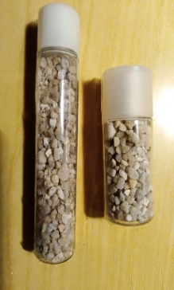
Figura 1. Dos envases de igual peso y distinto volumen
Proporcionamos a cada grupo de estudiantes estos dos envases y les pedimos que tomen nota de su peso.
También disponen de dos vasos de diferentes tamaños que pueden llenar con agua, y de una probeta de 250 mL o de 100 mL, según el tamaño de los envases que hemos preparado.
Ahora les pedimos que, de acuerdo con el procedimiento seguido por Arquímedes, relatado en la historia anterior, determinen el volumen de cada envase.
No damos más instrucciones dejando que opten por sumergir directamente en la probeta los envases o medir el volumen de agua que desborda de uno de los vasos al sumergir los objetos. Les pedimos que completen la tabla 1.

Tabla 1
 | Peso (en realidad hemos medido la masa en gramos) | Volumen (en mL)
Envase 1
Envase 2

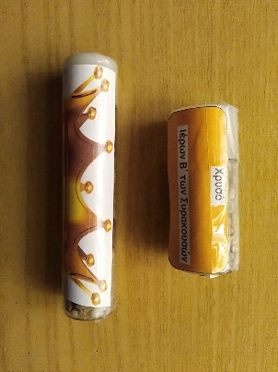
Figura 2. Los dos envases anteriores y lo que representan. Un lingote de oro puro y la corona con oro aleado con plata, de mayor volumen.
¿Cuál de los envases puede representar la corona de oro y cuál la una supuesta corona con oro mezclado con plata?
Podemos mostrar después de que hayan dado una respuesta los mismos envases con lo que cada uno de ellos representaba (fig. 2)
Actualmente a la relación entre la masa de un cuerpo y el volumen que ocupa la llamamos densidad ¿Cuál es la densidad de cada uno de los envases? ¿Qué metal es más denso: la plata o el oro?

¿Flota o se hunde?
Una de las fases del entrenamiento de los futuros astronautas es acostumbrarlos a moverse en situación de falta de gravedad. Se consigue durante unos minutos en el interior de un avión que realiza un movimiento de caída libre. Pero para tener “ingravidez” lo mejor es trabajar sumergidos en una piscina especialmente preparada. (fig. 3). ¿Cómo se consigue compensar el peso del astronauta con equipo completo?
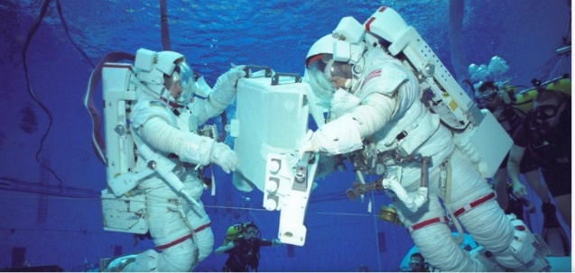
Figura 3. Astronautas entrenándose en condiciones de muy baja gravedad.
Experimento 2. ¿”Desaparece” el peso o es compensado por otra fuerza?
Colgamos de un dinamómetro uno de los envases indicado en la figura 1. Comprobamos que el muelle se estira por acción de la fuerza peso sobre el envase. Anotamos el valor
Figura 4. Montaje con dinamómetro para estudiar la “pérdida” de peso
de la fuerza, al estar el dinamómetro calibrado en newtons, la masa del objeto se obtiene dividiendo por el valor de g.
Ahora lo sumergimos en un recipiente con agua. El dinamómetro marca un valor menor. El peso parece haber “disminuido”
Sustituimos a continuación el envase lleno de grava por otro exactamente igual, pero lleno con tornillos o tuercas de acero. Lo sumergimos en agua, comprobaremos que hay la misma disminución de peso. (fig. 4).
Anotamos los datos en la tabla 2.

Tabla 2 | Volumen de agua desplazado | Peso indicado por el dinamómetro |  |  | El peso ha disminuido en | Peso del volumen agua desplazado
 |  | En reposo (sin nada colgado) | Con envase colgado en el aire | Con envase colgado y sumergido
Envase con grava | 36 cm³ | 0 N | 0,40 N | 0,06 N | 0,36 N | 0,36 N
Envase con tornillos | 36 cm³ | 0 N | 0,70 N | 0,34 N | 0,36 N | 0,36 N

¿Qué conclusión podemos sacar?
Figura 5. Fuerzas de peso y de empuje. En este caso la fuerza peso es mayor y el objeto se hunde
El volumen de agua desplazado al sumergir cada uno de los envases en agua, es el mismo. Al ser agua (densidad: 1 g/cm³) su masa en gramos coincide con el volumen en cm³.
Al mirar la columna de disminución de peso, los valores coinciden. La fig. 5 muestra las dos fuerzas que actúan sobre un objeto sumergido: una es el peso, p y la otra de igual dirección y sentido contrario, la llamamos “empuje”, E
En resumen:
- El peso no “desaparece”, continúa actuando tanto dentro como fuera del agua
- Al sumergir un cuerpo en agua, aparece una fuerza de sentido contrario al peso, que llamamos “empuje”. El valor de la fuerza de empuje es el peso del agua que desplaza el objeto sumergido
Experimento 3. ¿Y si en lugar de agua es otro líquido?
Una respuesta fácil a la pregunta es añadir un par o tres de cucharadas de sal al agua. La lectura del dinamómetro cambia a un valor todavía menor cuando uno cualquiera de los envases se sumerge. ¿Qué puede significar? Se ha cambiado la densidad del líquido, en este caso ha aumentado ligeramente. El volumen de líquido desplazado, aun siendo el mismo que antes, pesa un poco más, por tanto, el “empuje” es mayor. (Palacios y Criado, 2016)
Experimento 4. ¿La fuerza de empuje sólo se produce en líquidos?
La pregunta también podría enfocarse a otro aspecto, igual de interesante: ¿existe también “empuje” en los gases? Un experimento muy simple va a orientar la respuesta. Para ello, necesitamos:
- Un globo
- Una botella provista de un tapón en el cual se ha insertado una válvula para neumáticos de bici (fig. 6)
- Una bomba para hinchar balones o neumáticos de bicicleta (fig. 7)
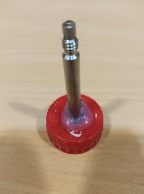 |  | 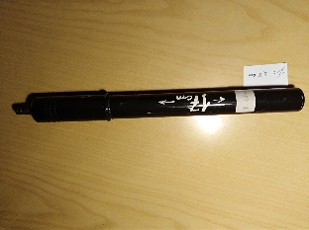
Figura 6. en un pequeño agujero en el tapón se inserta la válvula de bicicleta |  | Figura 7. El diámetro del émbolo son 2,5 cm, el recorrido 17 cm. El volumen de aire inyectado cada vez es de unos 83 cm³
Procedemos de la siguiente forma:
- Primero tomamos nota del peso de la botella con el tapón.
- A continuación, una vez estamos seguros de que está bien cerrada, con ayuda de la bomba, inyectamos un número determinado de emboladas (por ejemplo 12. Este número se ha escogido para la bomba de la figura 7; con ello podemos conocer que hemos inyectado un volumen aproximado de un litro de aire).
- Pesamos de nuevo la botella. Observamos que ha habido un incremento en el peso, que es de alrededor de 1,1 g. Sin que el volumen haya variado.
- Repetimos los pasos con el globo: usamos el tapón con la válvula de bicicleta y la conectamos al globo. Pesamos el sistema.
- A continuación, inyectamos, como antes 10 emboladas. Pesamos de nuevo el globo hinchado. Sorprendentemente, ¡el peso apenas ha variado! Sin embargo, sí que ha cambiado el volumen (figs. 8a y 8b)

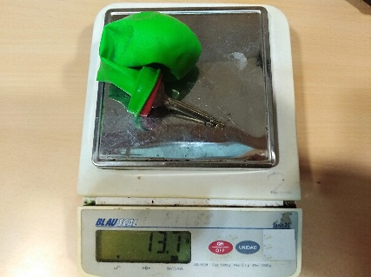 |  | 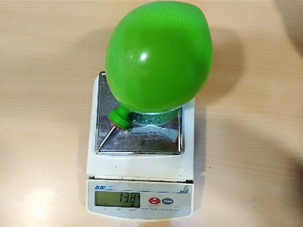
Figura 8a. Globo deshinchado. La balanza marca 13,6 g |  | Figura 8b. El mismo globo hinchado con un litro de aire, la balanza sólo marca un aumento de 0,1 g
¿Cómo lo explicamos?
Quizás no hemos reflexionado nunca acerca de un hecho muy importante: vivimos sumergidos en un fluido: el aire, por tanto, los fenómenos que tienen lugar para objetos sumergidos en líquidos también se producen para objetos sumergidos en un gas.
Para confirmar la explicación anterior, la completamos con el siguiente experimento:
Experimento 5
Se ata con una goma elástica, una bolsa de plástico al cuello de la botella una vez llena con 1 litro de aire, de forma que quede la válvula de bici dentro de la bolsa. Se vuelve medir el peso con la balanza, ahora el conjunto pesa algo más sumarse el peso de la bolsa de plástico y la goma
Ahora se deja salir el aire que quedaba comprimido dentro de la botella y que va a parar a la bolsa de plástico. Se observa que la balanza marca un valor menor al de antes, sin embargo, la masa no ha variado. la disminución de peso corresponde al empuje que hace el aire sobre la bolsa de plástico que tiene un volumen de 1 L.
¿Qué hemos aprendido hasta ahora?
Siempre que un cuerpo se sumerge total o parcialmente en un fluido (liquido o gas), hay una fuerza que se opone a su peso y cuyo valor depende de la densidad del fluido y de valor el peso del volumen de fluido ocupado por el cuerpo

La diferencia de presiones causa el empuje en el seno de un fluido
El caso del globo aerostático
Un globo aerostático no es más que un cuerpo sumergido en el seno de un fluido, en este caso el aire. Está pues, sometido a las fuerzas peso y empuje del aire. La primera pregunta que nos planteamos es: ¿Por qué queda hinchado el globo?
Un foco de calor, como la llama de un quemador de gas, lanza aire caliente al interior del globo. El aire caliente tiene una densidad menor que el aire exterior al globo. Al mismo tiempo se produce un incremento de presión en el interior del globo, con lo cual el globo se va hinchando ya que la presión interior es mayor que la exterior, que sigue siendo la atmosférica.
La segunda pregunta se refiere a la consideración de las fuerzas de presión en los diferentes puntos del globo:
Figura 9. Elementos para entender la flotación de un globo aerostático, representado aquí para simplificar en forma de cilindro
La presión que ejerce un fluido en cualquier punto de un cuerpo depende de la densidad del fluido, de la profundidad a que se encuentra y del valor de la gravedad $∆P= ρ·∆h·g$; siendo $ρ$ la densidad del fluido y $∆h$ la diferencia de alturas entre los dos puntos que dan lugar a la variación de presión, $∆P$.
Representamos estos parámetros en un esquema simplificado del globo (fig. 9)
El globo tiene una altura Δh y una superficie S en las bases. En la base inferior las presiones interna y externa son iguales, al estar en contacto con el exterior. Sin embargo, en la parte superior del globo la presión interna es mayor. La diferencia de presiones implica una fuerza de sustentación sobre la superficie superior del cilindro que equilibra el peso de la barquilla y del resto de elementos del globo.
El globo flotará o se elevará siempre que se cumpla la condición: (P_{int} - P_{ext})·S $≥$ peso
Conclusión: La fuerza de empuje se origina por una diferencia de presiones entre la parte superior y la inferior de los gases que llenan el globo. Así mismo ahora debe quedar claro que la fuerza de empuje que actúa sobre un cuerpo sumergido en un fluido se debe a la diferencia de presiones sobre los extremos inferior y superior del cuerpo (Viennot, 2011). Veamos cómo esto explica también un caso muy conocido:
Experimento 6. El caso del agua que no cae
Este es uno de los experimentos caseros más practicado por todos: se llena completamente un vaso con agua, se tapa con un cartón, se voltea y… ¡el agua no cae!
La explicación más corriente es que sobre el cartón actúa la fuerza peso del agua y la fuerza de la presión atmosférica compensa el peso del agua. Incluso a veces se señala que la acción de la atmósfera sobre el cartón es mucho mayor que el peso del agua.
Si esto fuera cierto que la fuerza de la atmósfera sobre el cartón es mayor que el peso del agua, de acuerdo con las leyes de Newton, el cartón no podría estar en equilibrio. En realidad, sobre el cartón actúan al menos las siguientes fuerzas:
- La presión de la atmósfera en contacto con la cara inferior del cartón lo empuja hacia arriba con una fuerza: P_{atm}·S
- La presión ejercida por el agua en contacto con la cara superior del cartón lo empuja hacia abajo: (ρ·g·h)·S’, siendo h la altura de la columna de agua y S’ la superficie de contacto del agua con el cartón. Esta fuerza es numéricamente igual a la fuerza peso del agua.
- La fuerza peso con la que el cartón es atraído por la Tierra hacia abajo
Si la fuerza hacia arriba es menor que la suma de las dos fuerzas hacia abajo, el cartón caerá. Si sucede al contrario, el borde del vaso empujará al cartón hacia abajo con la fuerza suficiente para que la fuerza total sobre el cartón sea cero y se mantenga así en equilibrio estático.
El mismo caso se da en el siguiente experimento, que se ilustra en las figs. 10a y 10b.
Experimento 7. El caso del agua que ayuda a levantar un vaso
Es posible levantar el vaso lleno de agua, con un simple hilo atado a un trozo de plàstico (transparente, para mayor visibilidad del experimento).
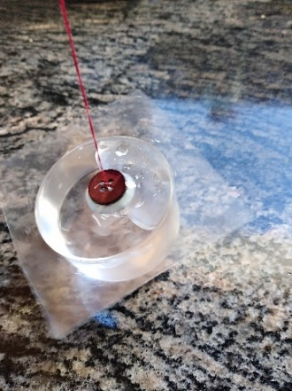 |  | 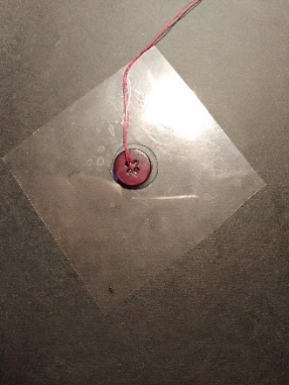
Figura 10a. Una lámina de acetato transparente lleva atado en el centro un hilo. La lámina tapa un vaso lleno de agua. Tirando suavemente del hilo, el vaso lleno de agua se puede levantar con facilidad. |  | Figura 10b. Para sujetar el hilo a la lámina de acetato, se ata un hilo a un botón y se pega este botón en el centro de la lámina de acetato.
También en este caso la diferencia de presiones explica el fenómeno: al tirar el hilo hascia arriba en la parte superior del interior del vaso se ha formado una pequeña cámara de aire a menor presión que la atmosférica

Submarinismo y presión hidrostática
De acuerdo con la expresión general de la presión dentro de un fluido, $∆P= ρ·∆h·g$ podemos explicar la disminución de volumen del aire contenido en una jeringa a medida que un submarinista se hunde en el mar (fig. 11)
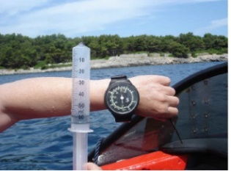 | 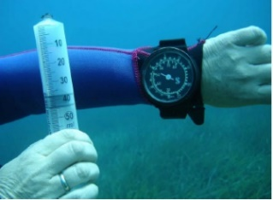 | 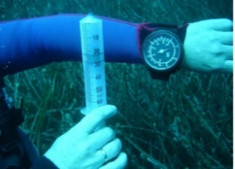 | 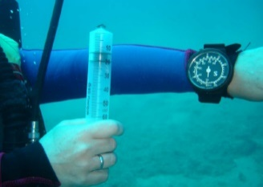
Figura 11. Una serie de fotografías de un submarinista llevando una jeringa cuyo volumen en la superficie es de 60 mL. A medida que se zambulle a diferentes profundidades, el volumen se contrae conforme aumenta la presión dentro del agua (Fotos cedidas por el profesor J. Tonet, submarinista)
En el caso del agua, cada 10 m de profundidad la presión aumenta en 1 atm, pues:
$$∆P= ρ·g· ∆h= {10}^{3} {kg·m}^{-3}·9,8{ m·s}^{-2}·10 m ≅{10}^{5} Pa ≅1 atm$$
La tabla 3 muestra una serie de valores hasta los 35 m de profundidad. A una profundidad 0, la presión es la atmosférica. Obsérvese que, considerando la temperatura constante, se cumple que P·V = constante (Ley de Boyle)

Profundidad (m) | Volumen aire en la jeringa (mL) | Presión (atm)
0 | 60 | 1
5 | 40 | 1,5
10 | 30 | 2
25 | 17 | 3,5
30 | 15 | 4
35 | 13 | 4,6

Tabla 3. Valores de presión y volumen medidos a diferentes profundidades | Figura 12. Representación gráfica P-V de los datos de la tabla 3.

Diablillos y submarinos
El ludión también conocido como “diablillo de Descartes”, es un clásico entretenimiento científico consiste en un objeto, a menudo con formas divertidas, que contiene una pequeña cantidad de agua que atrapa una burbuja de aire (Carrasquer, Álvarez y Ponz, 2014). En la parte inferior tiene un pequeño orificio que permite la entrada y salida de agua. Se coloca dentro de una botella llena de agua de paredes deformables y bien cerrada. Al presionar sobre las paredes el “diablillo” se hunde. Al dejar de presionar, vuelve a remontar (figs.13a y 13b).
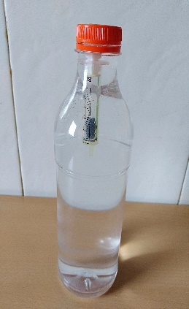
Figura 13a. Una manera fácil de construir un ludión con una jeringa y un lastre dentro para que se mantenga vertical. |  | Figura 13b. Esquema de un ludión.
En algunos textos se utiliza este montaje comparándolo con el sistema con el cual los submarinos cambian de profundidad.
En el ludión, al ejercer presión sobre las paredes de la botella, entra agua por el orificio inferior, comprimiendo la burbuja de aire hasta que se igualan las presiones exterior e interior del ludión aumentando su peso, lo que le hace descender aunque la fuerza de empuje es la misma. Basta con dejar de presionar las paredes de la botella para que el aire comprimido en la burbuja desplace el agua que había entrado al comprimir. También se puede interpretar diciendo que lo que varía es la densidad del ludión comparada con la del líquido en el que está sumergido.
En un submarino, su peso varía en función de llenar o vaciar el agua en unas cámaras especiales. Al no variar el volumen, la fuerza de empuje tampoco cambia, pero si el peso (fig. 14). También en este caso, podemos decir que es la variación de densidad del submarino la causa de su flotabilidad o no.
Figura 14. Esquema de un submarino

Conclusión
Hay muchos fenómenos que pueden explicarse con la idea de presión, la extensión de este artículo no permite considerar aspectos como pueden ser la presión atmosférica o la presión de los gases. Los experimentos presentados aquí fueron implementados en seis sesiones de clase en cursos de 4 de ESO durante varios años. Los resultados obtenidos en diferentes evaluaciones muestran que la manera de llegar al “principio de Arquímedes” es mejor tal como aquí se propone, que en las ocasiones que se introdujo el concepto en primer lugar y después se propusieron algunas actividades prácticas de comprobación del principio.

Referencias bibliográficas
Palacios Díaz, R. & Criado García-Legaz, A. (2016). Explicaciones acerca de fenómenos relacionados con el volumen de líquido desplazado por un sólido en inmersión, con la densidad y con la flotación, en alumnado de Educación Secundaria Obligatoria. Revista Eureka Sobre Enseñanza Y Divulgación De Las Ciencias, 13(2), pp. 230-247
Carrasquer, J., Álvarez, M.V. & Ponz, A. (2014). Exposición: "Danzad, danzad, diablillos, una visión de la Historia del Diablo Cartesiano a través de Imágenes”. Teruel: Universidad de Zaragoza. Disponible en: http://web-ter.unizar.es/cienciate/expo
Viennot L. (2011). En physique pour comprendre. Grenoble Sciences.

https://www.telecinco.es/informativos/tecnologia/astronautas-simulan-piscina-mision-Luna_0_1667400587.html

